Муниципальное бюджетное дошкольное образовательное учреждение
Детский сад №7 «Радуга»

Фотоотчёт об участии в конкурсе детского рисунка по экологии
на основе просмотра театральной постановки «Живи, Земля!»
по экологической сказке Степана Волкотруба.

Подготовили:
Саросеко Елена
Михайловна.
Ковалёва Елена
Анатольевна

Цель:
Привлекать внимание через театральное искусство в проблему экологии.
Способствовать гармоничному развитию личности детей, сплочению и формированию положительного взгляда на окружающий мир и заботу о нём.
Задачи:
Развивать у детей умение выражать своё отношение к природным и культурным ценностям через результаты творческой, художественной деятельности.
Воспитывать у детей бережное отношение к природе в соответствии с принципом сохранения природного многообразия.
Формировать экологическую культуру по отношению к глобальным проблемам.
Способствовать развитию интереса детей к театральному искусству путём их вовлечения в творческую деятельность через экологию.

На основе просмотра театральной постановки «Живи, Земля!» по экологической сказке Степана Волкотруба, дети изобразили в своих работах экологические проблемы современного общества. Работ было много интересных, но мы взяли для конкурса самые интересные.

Первая работа - «Живи, Земля!» - Шихалевой Ульяны, 26.03.2012г.р..

Работу нарисовала воспитанница, которая ходит в центр раннего эстетического развития.

Содержание: Девочка изобразила на плакате планету с двух сторон. Слева – живая, цветущая, красивая Земля. Она нарисовала себя на пенёчке – весёлой и жизнерадостной.
Так же здесь положительные герои – Петя и Багира. Справа мы видим – хмурая , серая планета. Где мусор, заводы, загрязняющие окружающую среду. Недовольная, злая тучка с плохим дождиком. И отрицательный герой – по мнению автора, пёс Шарик. Девочка защищает свою
родную Землю от грязи, мусора зонтиком.

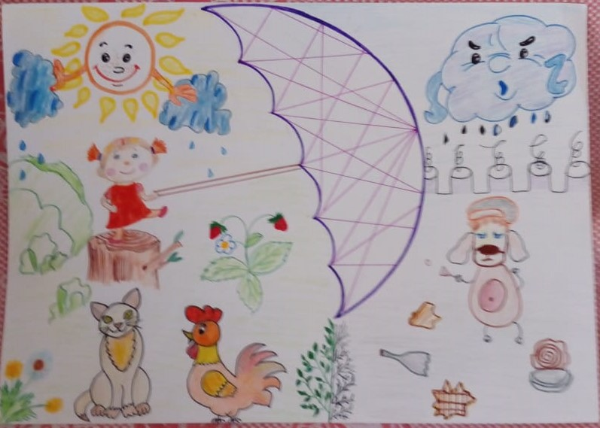

Вторая работа – «Остановись, подумай!» - Куракина Егора, 05.12.2011г.р..

Работу нарисовал воспитанник, который очень любит свою родину, природу. Увлекается рисованием. Рисунок был сделан на основе собственного восприятия проблемы.

Содержание: Мальчик изобразил на платке цветок, который хочет жить, расти. Но ему угрожает опасность в роли человека. Рядом с цветком его друзья – червячок и бабочка, которые тоже переживают за происходящее.

